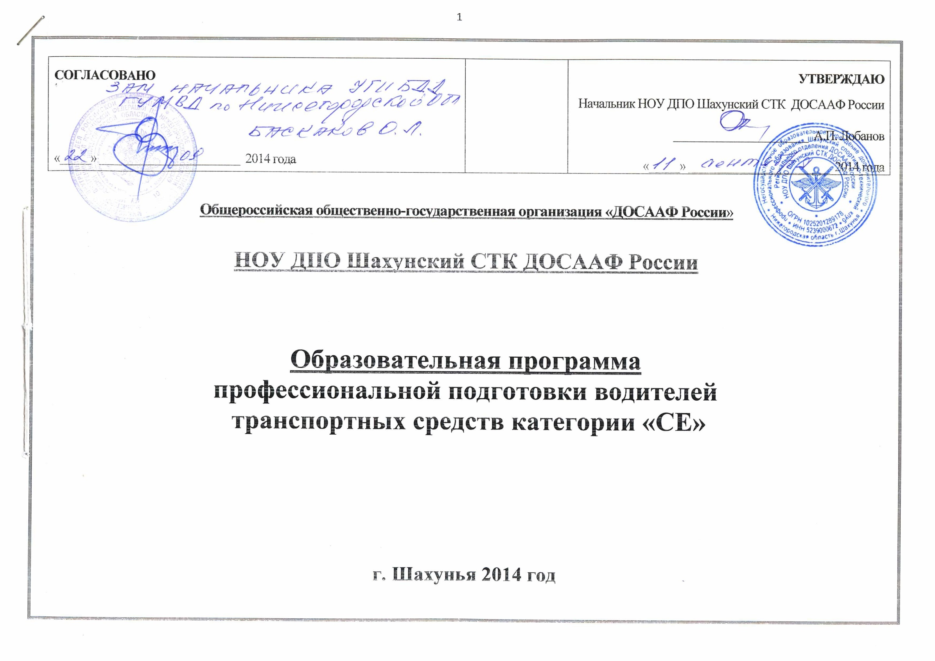

Образовательная программа
профессиональной подготовки водителей транспортных средств категории "CE"

I. Пояснительная записка

Образовательная программа профессиональной подготовки водителей транспортных средств категории "CE" (далее - программа) в НОУ ДПО Шахунский СТК ДОСААФ России разработана на основании примерной профессиональной подготовки водителей транспортных средств категории "CE", утвержденной приказом Министерства образования и науки Российской Федерации от 26 декабря 2013 г. N 1408

Содержание программы представлено пояснительной запиской, учебным планом, рабочими программами учебных предметов, планируемыми результатами освоения программы, условиями реализации программы, системой оценки результатов освоения программы, учебно-методическими материалами, обеспечивающими реализацию программы.

Учебный план содержит перечень учебных предметов специального цикла с указанием времени, отводимого на освоение учебных предметов, включая время, отводимое на теоретические и практические занятия.

Специальный цикл включает учебные предметы:

1. "Устройство и техническое обслуживание транспортных средств категории "CE" как объектов управления";
2. "Основы управления транспортными средствами категории "CE";
3. "Вождение транспортных средств категории "CE" (с механической трансмиссией/с автоматической трансмиссией)".

Рабочие программы учебных предметов раскрывают рекомендуемую последовательность изучения разделов и тем, а также распределение учебных часов по разделам и темам.

Условия реализации программы содержат организационно-педагогические, кадровые, информационно-методические и материально-технические требования. Учебно-методические материалы обеспечивают реализацию программы.

Программа предусматривает достаточный для формирования, закрепления и развития практических навыков и компетенций объем практики.

II. Учебный план

Таблица 1

№ п/п | Учебные предметы | Количество часов
 |  | Всего | В том числе
 |  |  | Теоретические занятия | Практические занятия
 | Учебные предметы специального цикла
1 | Устройство и техническое обслуживание транспортных средств категории "CE" как объектов управления. | 6 | 3 | 3
 | Зачет по предмету | 1 | - | 1
2 | Основы управления транспортными средствами категории "CE". | 6 | 3 | 3
 | Зачет по предмету | 1 | - | 1
3 | Вождение транспортных средств категории "CE" (для транспортных средств с механической либо автоматической трансмиссией) <1> | 24 | - | 24
 | Зачет по предмету | 1 | - | 1
 | Квалификационный экзамен
 | Квалификационный экзамен | 4 | 2 | 2
 | Итого | 43 | 8 | 35
 | <1> Вождение проводится вне сетки учебного времени. По окончании обучения вождению на транспортном средстве с механической трансмиссией обучающийся допускается к сдаче квалификационного экзамена на транспортном средстве с механической трансмиссией. По окончании обучения вождению на транспортном средстве с автоматической трансмиссией обучающийся допускается к сдаче квалификационного экзамена на транспортном средстве с автоматической трансмиссией.

